**河南南云律师事务所简介**

河南南云律师事务所是2009年经河南省司法厅批准设立的新型专业化法律服务机构，拥有专业化的律师团队，以提供建筑、房地产、民商事法律服务和刑事辩护为主的综合性律师事务所。我所现有律师38名（含实习律师），行政人员3名，现有人员总计41名，全部具有本科及本科以上学历，其中研究生以上学历6名。

本所坚持以“客户至上”为宗旨，秉承“专注、专业、品牌、极致、团结、合作、共赢、包容”的服务理念，以创办一流律师事务所为目标，推行“公司化运作、专业化分工、规范化管理”的模式。形成利益、资源、管理和目标统一的整体，竭诚为广大客户提供高品质的法律服务。

2013年4月本所被洛阳市律师协会授予“八星级律师事务所”的荣誉称号。我所于2013年1月成立了党支部，现有15名党员。2016年3月被洛阳市司法局授予河南南云律师事务所“二0一五年度先进集体”的荣誉称号。2016年6月我所党支部被中共河南省律师协会委员会授予“先进基层党组织”的荣誉称号。2017年3月被洛阳市律师协会评为“2017年春季运动会”优秀组织奖。2018年4月我所党支部被中共洛阳市律师协会委员会授予“先进基层党组织”的荣誉称号。2019年3月被洛阳市司法局授予“2018年度优秀律师事务所”。2019年4月被洛阳市西工区司法局授予“2018年度优秀律师事务所”的荣誉称号。2019年9月我所党支部被省律师行业委员会授予“全省律师行业先进党组织”。我所为河南省消费者协会律师团成员单位。

本所实行“专业化分工、规范化管理”的运作模式，建立了一套行之有效的内部合作机制，形成了成熟的团队服务模式，所内资源得到有效整合，每位律师的专长都得以充分发挥，是一家极具合作和团队精神的律师事务所。

本所采用先进科学的管理模式，建立了内部网络工作平台，构筑了案件综合管理机制，从根本上解决了案件管理问题，实现了对案件的冲突检索、接案、办案、归档等环节情况的管理和监督，是一家管理规范的律师事务所。

高素质的律师专业团队和丰富的社会资源，是律师事务所能够为客户提供一流法律服务的前提和保障。本所合伙人魏红旗、王俊锋、吕幸乐以及资深律师阚世宏、路彦等执业都在十年以上，累计代理刑事、民事、经济、行政及非诉讼案件9000余件。同时，本所还为洛阳市人民政府、洛阳市人大内司委、洛阳市工商联、洛阳市交通警察支队、河南国安建设集团有限公司、洛阳聚客隆实业有限公司、洛阳群安置业有限公司、河南明安建设集团有限公司、中国人寿财产股份有限公司洛阳支公司、中国邮政储蓄银行洛阳市分行、洛阳新奥华油燃气有限公司、阳光财产保险股份有限公司、洛阳烟草服务中心、洛阳公交总公司等几十家行政机关、企业单位、事业单位提供常年法律顾问服务。

在提供优质的法律服务的同时，本所还积极地加入到对弱势群体的法律援助工作中。经洛阳市法律援助中心、洛阳市西工区法律援助中心特别授权设立了独立的法律援助代理受理点，专门为符合法律援助条件的弱势群体提供免费的法律帮助。

2019年2月26日上午，本所加入京师律师联盟，签约仪式在京师律师大厦第一会议室成功举行，掀开了新时期本所发展壮大更上一层楼的新篇章。

本所成功组建12个专业法律事务部，包括：

**一、刑事法律事务部**

（一）、刑事侦查阶段的律师服务：

1、向侦查机关了解犯罪嫌疑人涉嫌的罪名；

2、会见被羁押的犯罪嫌疑人，为犯罪嫌疑人提供法律帮助；

3、代犯罪嫌疑人提出申诉、控告；

4、为犯罪嫌疑人提出取保候审。

（二）刑事审查起诉阶段的律师服务：

1、会见在押犯罪嫌疑人，了解案件相关情况；

2、查阅、摘抄、复制本案的诉讼文书、技术性鉴定材料；

3、申请取保候审，要求解除或变更强制措施；

4、申请人民检察院向犯罪嫌疑人提供的证人或其他有关单位和个人收集、调取证据，调查和收集案件有关材料；

5、提出犯罪嫌疑人无罪、罪轻或者减轻、免除其刑事责任的书面辩护意见。

（三）、刑事审判阶段的律师服务：

1、到人民法院查阅、摘抄、复制案件材料；

2、会见在押被告人；

3、依法调查、收集与案件有关的证据材料；

4、出庭参加法庭调查和法庭辩论，提交书面辩护意见；

5、听取被告人对判决结果的意见，并给予法律帮助。

**二、建设工程与房地产法律事务部**

1.建筑施工方面，为建设工程的招投标、建设工程施工合同签订、建设工程施工中黑白合同的认定、建设工程款的清算等提供专项法律顾问服务。

2.房地产方面，土地使用权的出让、转让、抵押、出租；房地产销售、预售、转让；房地产开发的策划、融资、招商与销售；房地产的出让、转让、出租与抵押；银行按揭及有关的担保、抵押与回购；房地产税务、物业管理等法律服务。

**三、土地征收与房屋征迁法律事务部**

为城中村改造、国有土地上的房屋征收与补偿、棚户区改造提供征迁方面的法律服务。服务范围：

1、担任政府法律顾问，为政府征迁各个环节进行合法性审查、出具法律意见书；

2、协助起草、制定拆迁补偿安置方案；

3、协助起草、制定征迁补偿安置协议；

4、帮助政府在签订拆迁补偿安置协议前做尽职调查工作；

5、对被征迁人开展法律宣传；

6、代理政府参加诉讼；

7、代理被征迁人进行诉讼维权；

**四、PPP法律事务部**

参与方案制定、参与谈判（磋商）、起草、修改、审查法律文件（不限于合同）、出具法律意见、进行尽职调查、进行合法性审查、风险提示、专家身份的参与（融资、保险、财务、技术、商务）等方面的工作。

**五、 婚姻家事法律事务部**

1、 婚前法律咨询服务；

2、 代书、审查婚前财产约定及婚内财产约定，协助办理婚前财产公证；

3、 代为审查、起草离婚等协议，协商离婚事宜，代理离婚案件；

4、 代理离婚子女抚养权纠纷案件、子女探视权纠纷案件；

5、 代理离婚财产分割纠纷案件；

6、 协助办理遗嘱公证；

7、 代理遗嘱纠纷案件、法定继承纠纷案件；

8、 代理分家析产案件；

9、提供家族财富管理服务，代理与婚姻家事相关的股权、财产类纠纷案件。

**六、金融保险法律事务部**

1.对企业向单位或金融机构借款、集资、担保、抵押行为所涉及的法律文件进行审查。

2.对企业向外贷款行为进行法律风险分析。

3.处理银行同业之间同业拆借纠纷。

4.企业与保险公司之间发生的人身、财产保险索赔纠纷。

5.为信贷、投资业务提供审查借款人的还贷能力等方面的资信调查、出具法律意见书。

6.办理银行按揭（抵押贷款）及执行抵押的法律事务。

7.协助处理交通事故、保险理赔。

8.担任金融、保险企业的法律顾问。

**七、自贸区法律事务部**

1.协助政府梳理权利清单、公开权利清单，加大了市场管理、法律的管理。在政府采用权利清单、责任清单、负面清单的管理方式时，律师团将协助政府做好决策清单论证，为政府把好关。

2.参与到自贸区的法律建立和创新中，积极参加自贸区的立法改革，关注制度建设与程序完善，在立法层面发挥律师的作用，为各级政府提供法律咨询。

3.为政府的行管事务管理出具专项法律意见书、法律风险评估报告。

4、为政府购买服务把好质量关，对服务提供者实施监督，通过抽查和接受服务的反馈方式，对服务者进行监督，为政府把好关。

5、合作建设法律在线服务平台（互联网+法律）等服务。

6、为自贸区内公司、企业提供常年法律顾问服务及各类专项法律服务。

**八、互联网+法律事务部**

1.打造“云”法律顾问平台，当事人可以突破时间、空间限制链接专业律师，结合人工智能打造高效专业的线上法律服务平台。

2.使当事人以较低的成本通过法律手段来维护自己合法权益成为可能。

3.为当事人提供现代化、专业化、可视化、定制化的法律顾问。

**九、民营企业法律事务部**

1、 对民营企业尽职调查，处理民营企业内部股权结构、内部经营管理、人力资源与劳动管理、合同与应收账款、知识产权、对外担保与借款、财务税务等相关法律问题，出具法律意见书，提供法律意见；

2、代理民营企业对外涉诉案件、仲裁案件及纠纷调解；

3、处理民营企业破产清算业务；

4、担任民营企业法律顾问；

5、提供民营企业“法治体检”服务，为民营企业普法和政策宣讲。

**十、公司治理法律事务部**

1、为公司拟定的经营战略方案、生产经营决策及相关文件等提出法律意见或进行法律论证和法律风险评价，如为企业提供书面的法律意见书；

2、参加重大项目谈判，为公司决策提供法律意见；

3、参与公司规章制度、业务流程、业务方案等文书的起草，协助公司建立管理制度、人事制度、业务制度等方面的预警机制及善后处理方案；

4、根据公司需要举办劳资、公司、知识产权、金融、合同、等法律专题讲座，传授相关法律知识；

5、提供书面或口头法律咨询服务；

6、普通诉讼及仲裁业务

**十一、知识产权法律事务部**

1.专利领域的法律服务。

2.商标业务领域的法律服务。

3.版权业务领域的法律服务。

4.知识产权维权领域的法律服务。

**十二、交通事故法律事务部**

秉承“只为受害人代言”的服务宗旨，深入研究交通事故人身损害赔偿案件的规律及赔偿特点，以市场营销理念开拓法律事务，以专业化精细化提高服务质量。诚实守信，标准作业，专业分工，使每一位受害者的合法权益能在法律的温情中得到维护。

除上述12个专业法律事务部，南云所的业务范围还包括提供法律顾问业务，为企事业单位、社会团体、党政机关、自然人提供专业、及时、有效的法律顾问服务。 其他业务，各类合同、章程等法律文件的起草与修订；提供法律咨询或出具法律意见书；律师见证业务；各类纠纷的非诉调解、斡旋；参加项目谈判等 。

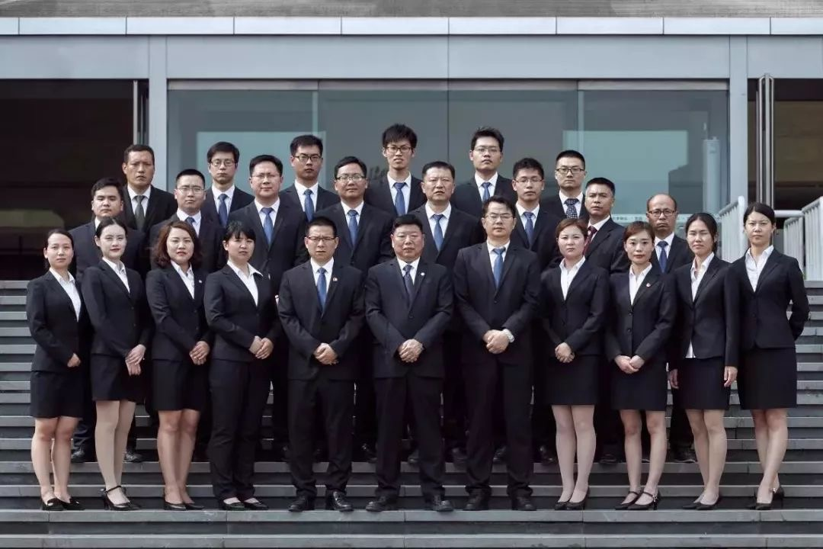

（河南南云律师事务所全体律师）

联系方式：

邮编：471000

传真：0379--65222300

电话：15937922728

地址：洛阳市洛龙区正大国际西区CPL2615室

（河南省洛阳市洛龙区开元大道与金城寨街交叉口南）